保護者の皆様へ

○年△月×日
学級担任
「トラブルの解決」の学習

トラブルが起こるのは、仕方ない！
生活をしていると、人間関係上のトラブルが少なからず起こります。このようなトラブルが起きるのは、ある程度仕方のないことです。つまり、トラブルを起こさないようにすることよりも、トラブルが起きた時にどう解決するかが大切です。ただ自分の意見を通すのではなく、そのトラブルに関わる全員が納得できる最良の方法で問題が解決されることが最も望ましいことです。
そのためのポイントが「トラブル解決のポイント」です。「トラブル解決のポイント」は、①目標を明らかにする、②多くの解決法を考える、③結果を予想する、④最も良い方法を決定し実行する、の４点です。
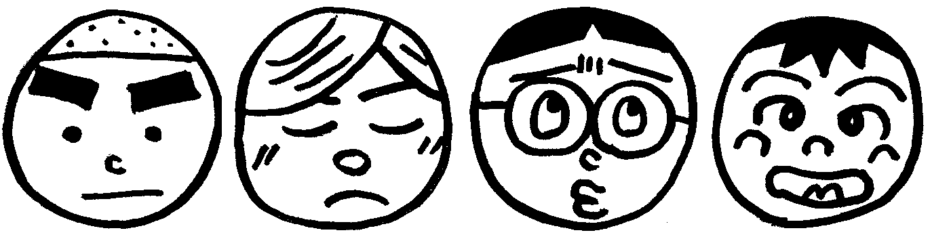
ポイントの中で、②の「多くの解決法を考える」ことと③「結果を予想する」ことがとても重要です。実は、人を叩いたり迷惑をかけてしまうといった、いわゆる攻撃的な子は、トラブルが起きた時に考え出せる解決方法がとても少なく、その方法も攻撃的なものが多いことが分かっています。なるべくたくさんの解決方法を考えたり、また多くの解決方法があることを知ること、そして、その方法によって起こる結果を予想することは、攻撃的な子どもに限らず全ての子どもにとってもよいことです。
よそ きめ

○ポイントの覚え方…『トラブル解決4兄弟』
【明】…目標の明らかにする 【考多】…多くの解決方法を考える
【よそ男】…結果を予想する 【きめ男】…最もいい方法を決定し実行する

ご家庭へのお願い
ご家庭でも、様々なトラブルや問題が起こることがあります。それらのトラブルや問題があると、お子さんが助けを求めてくることがあります。そんな時は、「トラブル解決のポイント」を学ぶよい機会ですので、一緒に解決方法を考えてあげてください。おそらく保護者の皆様が答えを出す方が早いかもしれませんが、グッとこらえて一緒に考えてあげるよう、よろしくお願いいたします。

